Задание 7 – Загрузка картинок
Цель работы: выполнить инструкции, сформировать отчет о проделанной работе с ответами на вопросы.
  - В settings.py дописать следующие настройки: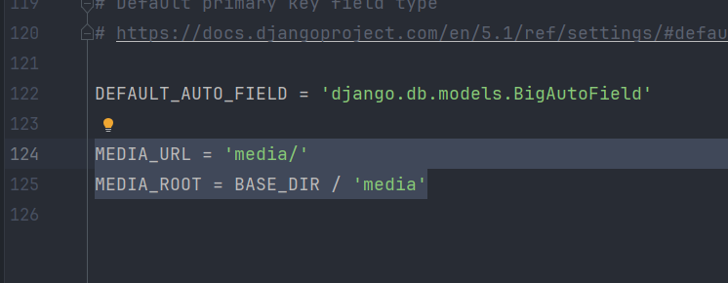
Рис. 1 – settings.py
  - В urls.py написать следующий код:
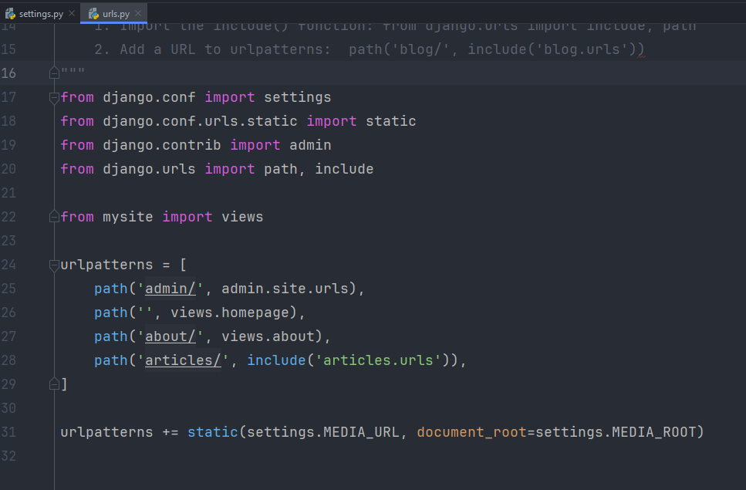
  - Добавить в модель articles новое поле:
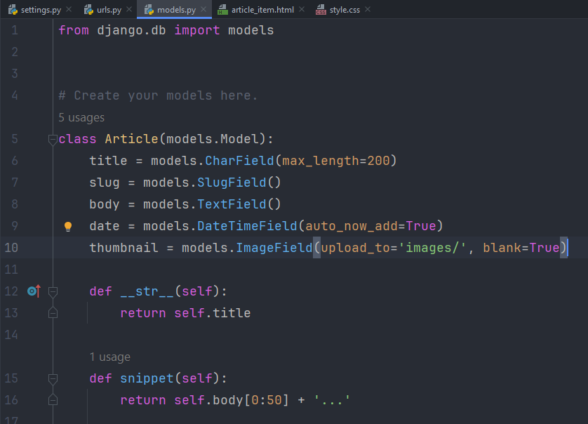
  - Выполнить установку библиотеки pillow
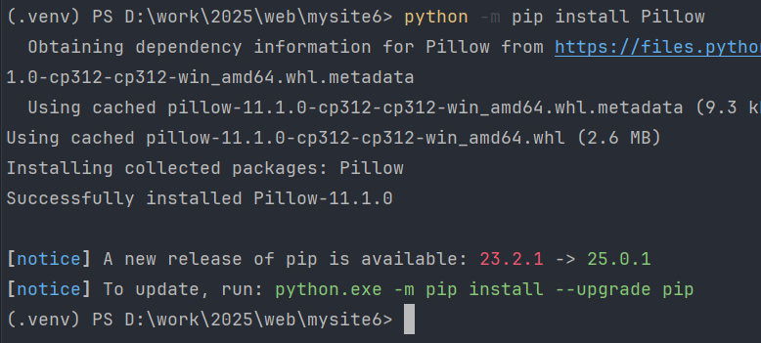
  - Создать и выполнить миграции.
  - Запустить сервер, зайти в админ-панель, создать новую статью и прикрепить любую картинку.
  - Проверить, отображается ли картинка в новой статье, посмотреть, загрузилась ли картинка в папку media.
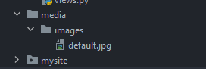
  - В шаблоне article_item добавить новую строчку:
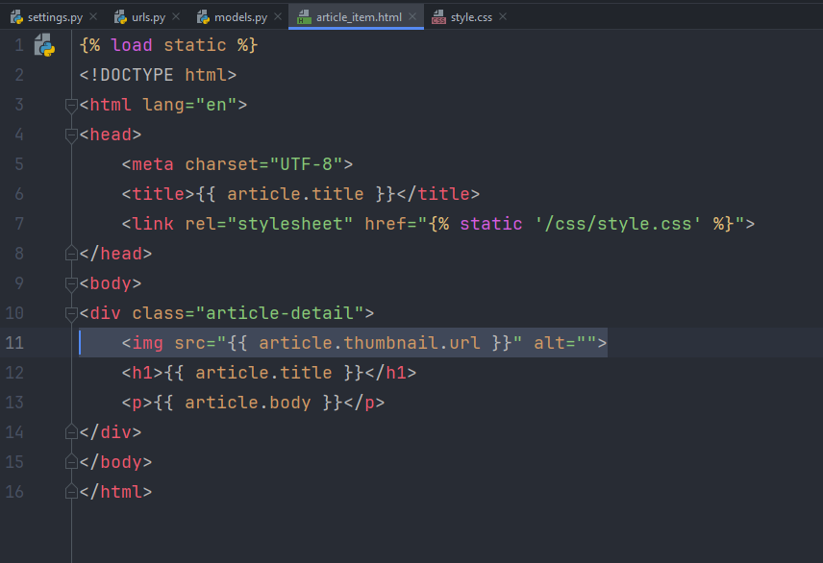
  - Проверьте, отображается ли картинка, зафиксируйте результат.

  - Создайте еще парочку статей с изображениями, напишите стили для корректного отображения картинок, зафиксируйте результат.
Вопросы (ответы на вопросы есть в документации Django и в интернете):
- Зачем нужны MEDIA_URL, MEDIA_ROOT?
- Что делает строка urlpatterns += static(settings.MEDIA_URL, document_root=settings.MEDIA_ROOT)?
- Для чего нужен pillow?
- Объясните, что означает каждый из параметров models.ImageField(upload_to='images/', blank=True, default='default.jpg').
- Как отобразить картинку в шаблоне?

